GAUTENGSE DEPARTEMENT VAN ONDERWYS

SENIORSERTIFIKAAT-EKSAMEN

FUNKSIONELE NATUUR- EN SKEIKUNDE SG
(Eerste Vraestel: Fisika)

TYD: 2 uur

PUNTE: 150
BENODIGHEDE:

- ’n Goedgekeurde (nieprogrammeerbare, wetenskaplike) sakrekenaar. Kandidate moet hulle eie sakrekenaars verskaf.

INSTRUKSIES:

- Skryf u eksamennommer op die omslag van u antwoordboek in die ruimte daarvoor voorsien.

- Beantwoord AL die vrae.

- Beantwoord Vraag 1 op die antwoordblad aan die binnekant van die omslag van u antwoordboek.

- Beantwoord al die ander vrae in u antwoordboek. Nommer u antwoorde presies soos hulle in die vraestel genommer is.

- ’n Inligtingsblad word aan die einde van hierdie vraestel verskaf. Dit bevat vergelykings en konstantes. U mag van die inligting wat verskaf word, handig vind in die beantwoording van die vraestel.

- Rofwerk mag agter in u antwoordboek gedoen word.

VRAAG 1
A B C D
MEERVOUDIGE KEUSE-VRAE

Elke vraag is voorsien van vier moontlike antwoorde. Kies die letter wat na u mening die korrekte antwoord verteenwoordig en dui dit aan deur ’n kruisie (X) oor die antwoordblad aan die binnekant van die omslag van u antwoordboek te maak. Indien daar meer as een kruisie in ’n antwoord voorkom, sal GEEN PUNTE toegeken word nie.

VOORBEELD:

By watter temperatuur smelt suiwer ys?

- -4°C
- 0°C
- 0 K
- 4°C

ANTWOORD:

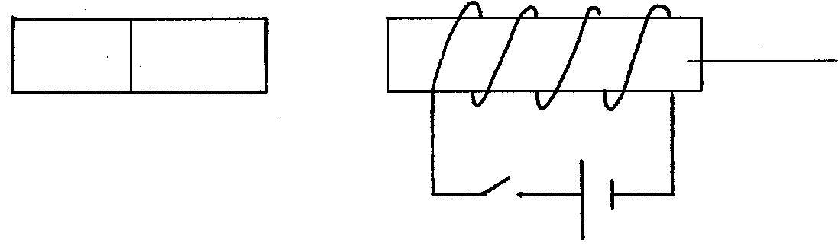  - Wanneer die skakelaar in die meegaande stroombaan gesluit word, sal  Kartonsilinder  S  N  - die magneet na links afgestoot word.  - die magneet aangetrek word na regs.  - die magneet loodreg afwaarts beweeg.  - die magneet loodreg opwaarts beweeg. | (3)

- Die diagram toon ’n stroomdraende geleier tussen die pole van ’n magneet. Die konvensionele stroomrigting word in die diagram aangedui.  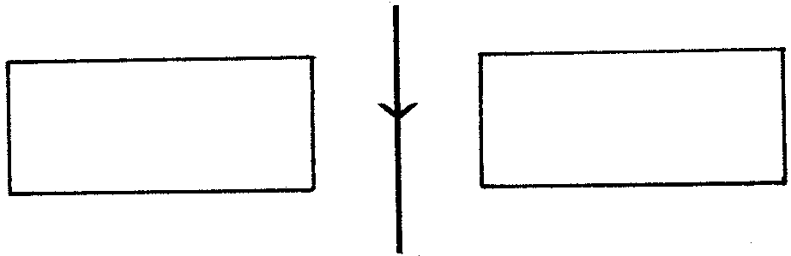  N  S  In watter rigting sal die geleier neig om te beweeg?  - In die papier in  - Uit die papier uit  - Na die suidpool van die magneet  - Na die noordpool van die magneet | (3)

- ’n Onderwyser plaas ’n sagte ysterkern in ’n stroomdraende solenoïde. Watter invloed het die sagte ysterkern op die solenoïde se magneetveld?  Die magneetveld  - se rigting verander.  - word ’n permanente magneetveld.  - word versterk.  - word verswak. | (3)

Vir ’n sekere transformator is Vp > Vs. Dan is  - Np > Ns.  - NpNs = NsVs.  - Np < Ns.  - NpVs < NsVp. | (3)

In ’n wisselstroom  - bly die grootte en rigting van die stroom konstant.  - bly die stroomgrootte konstant, maar die rigting verander periodiek.  - wissel die grootte en rigting van die stroom periodiek.  - bly die stroomrigting konstant, maar wissel die grootte periodiek. | (3)

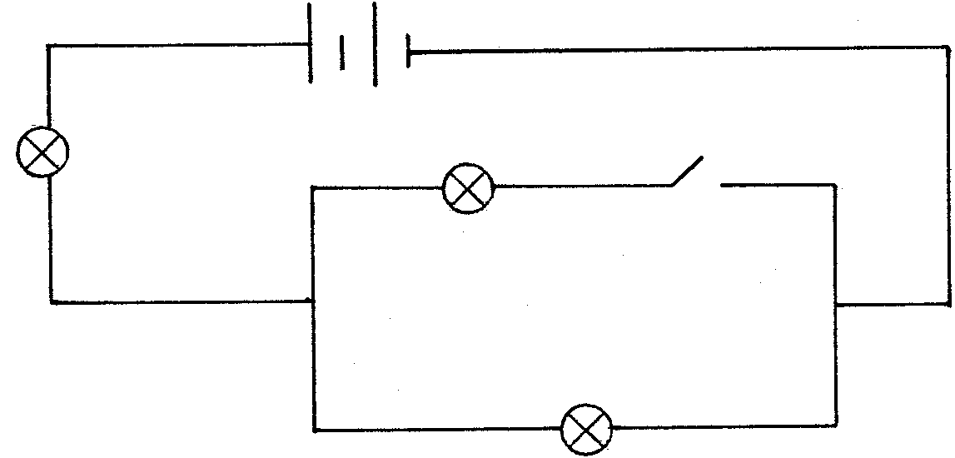
Gloeilampe P, Q, en R in die stroombaan het dieselfde weerstand.
S
Q
R
P

As skakelaar S gesluit word, sal die gloeilampe soos volg vertoon:  - P, Q en R brand ewe helder.  - Q en R brand ewe helder, maar dowwer as P.  - Q en R brand ewe helder, maar helderder as P.  - P, Q en R brand elk teen verskillende grade van helderheid. | (3)

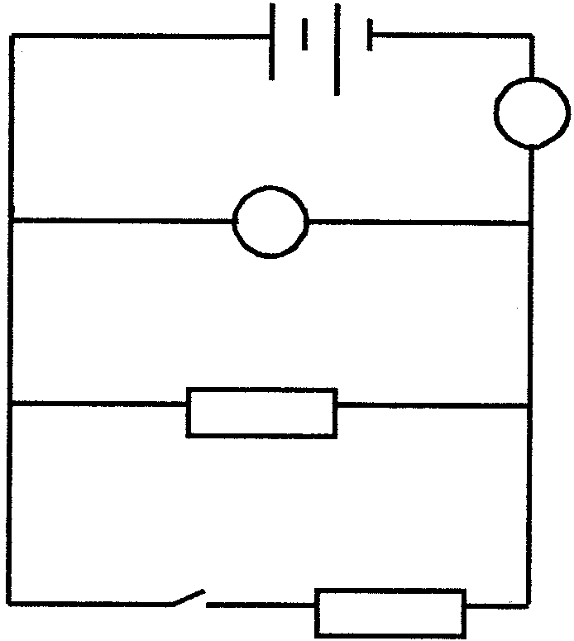
In die volgende stroombaan is die interne weerstand van die battery weglaatbaar.
A
V
R
S
R

Hoe sal die ammeter- en voltmeterlesings verander as die skakelaar S gesluit word?

 | AMMETER | VOLTMETER
A. | Vermeerder | Bly konstant
B. | Vermeerder | Vermeerder
C. | Verminder | Bly konstant
D. | Verminder | Verminder
 |  |  | (3)

Twee fotone van elektromagnetiese straling wat in ’n vakuum beweeg, se energie is verskillend. Dit impliseer dat hulle noodwendig verskil in hul  - snelheid.  - intensiteit.  - lading.  - frekwensie. | (3)

Watter stelling is van toepassing op termioniese emissie? Termioniese emissie is die proses waarvolgens ’n warm metaal  - ione opneem.  - elektrone opneem.  - ione afgee.  - elektrone afgee. | (3)

  - As vier voorwerpe P, Q, R en S so gelaai word sodat P deur Q afgestoot en R deur S aangetrek word, watter een van die volgende stelle dui die ladings op die vier voorwerpe aan?

 |  | P | Q | R | S
 | A. | - | - | - | +
 | B. | - | + | + | -
 | C. | + | + | - | -
 | D. | - | + | - | +
 |  |  |  |  |  |  | (3)

Twee polaroid-plate word teen mekaar voor ’n lamp geplaas sodat geen lig deurgelaat word nie. Dit bewys dat lig  - in reguit lyne kan beweeg.  - partikeleienskappe besit.  - golfeienskappe besit.  - ’n transversale golf is. | (3)

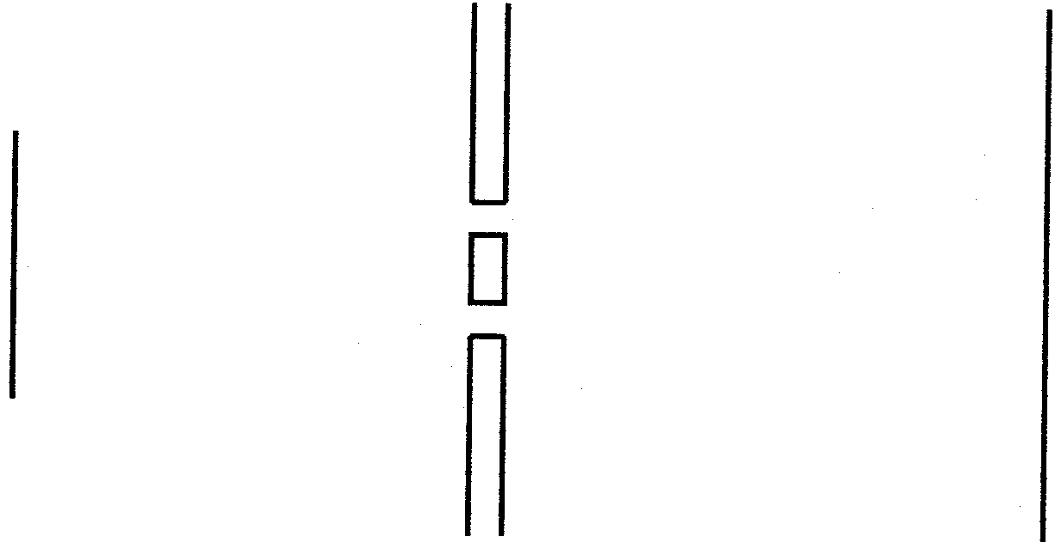  Die eksperimentele opstelling in die meegaande skets word gebruik om interferensiestrepe op die skerm waar te neem.  Dubbelspleet  Groen filter  Ligbron  Skerm  .  Hoe kan die afstand tussen die waargenome interferensiestrepe vergroot word?  - Vervang die groen filter met ’n blou filter.  - Skuif die skerm verder van die splete af.  - Vergroot die wydte van elke spleet.  - Vergroot die afstand tussen die splete. | (3)

Watter van die volgende verskynsels kan by klankgolwe voorkom?  - Slegs interferensie  - Slegs interferensie en diffraksie  - Interferensie, refraksie en polarisasie  - Interferensie, refraksie en diffraksie | (3)

Die spoed van ’n watergolf is 4 m/s. Die golflengte van hierdie golf is 0,5 m. Wat is die periode van die golf?  - 2 s  - 0,5 s  - 0,25 s  - 0,125 s | (3)

Wanneer die lynspektrum van ’n sekere element deur ’n diffraksierooster waargeneem word, word die __________ lyn die verste vanaf die sentrale helder lyn gesien.  - violet  - rooi  - blou  - groen | (3)  15x3=[45]

Beantwoord die volgende vrae in u antwoordboek. Toon die nodige berekeninge asook die formules wat gebruik is in die beantwoording van die vrae.

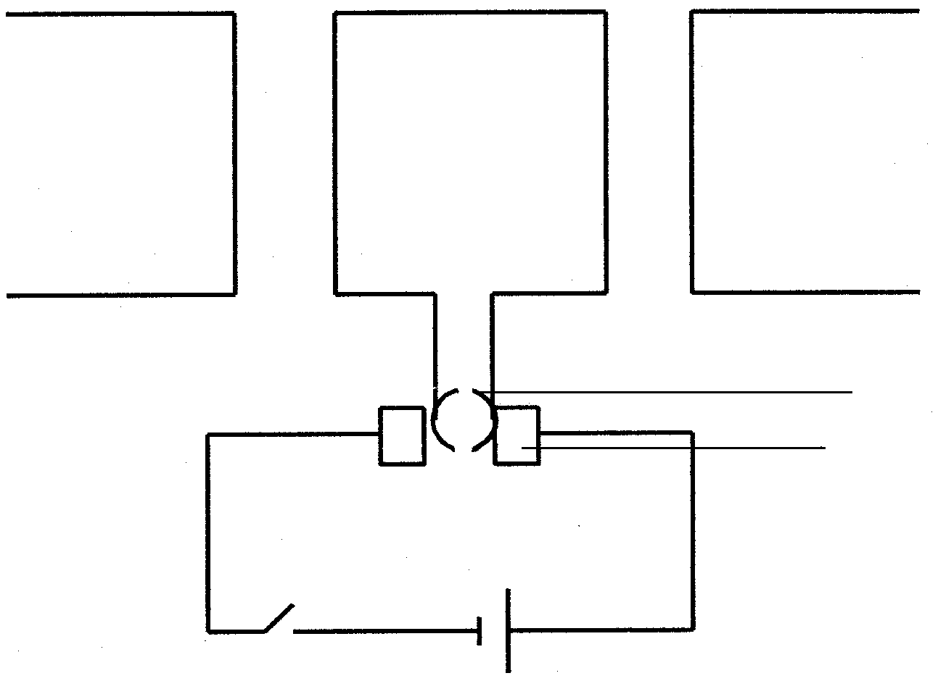  VRAAG 2  N  S  C  B  D  A  Y  X  MAGNETIESE UITWERKING VAN ’N ELEKTRIESE STROOM  Elektriese motors word baie gebruik in die alledaagse lewe. Die volgende skets is ’n eenvoudige voorstelling van ’n elektriese motor.  - In watter rigting sal die spoel ABCD roteer sodra die skakelaar S gesluit word? Beantwoord die vraag deur te skryf: “Geleier AB sal …”  - Verduidelik u antwoord in Vraag 2.1. | (2)  (3)

- Benoem die volgende onderdele:  - X  - Y | (1)  (1)

- Wat is die funksie van Y in die elektriese motor?  2.5 Noem TWEE veranderinge wat sal veroorsaak dat die spoel vinniger roteer. | (2)  (4)  [13]

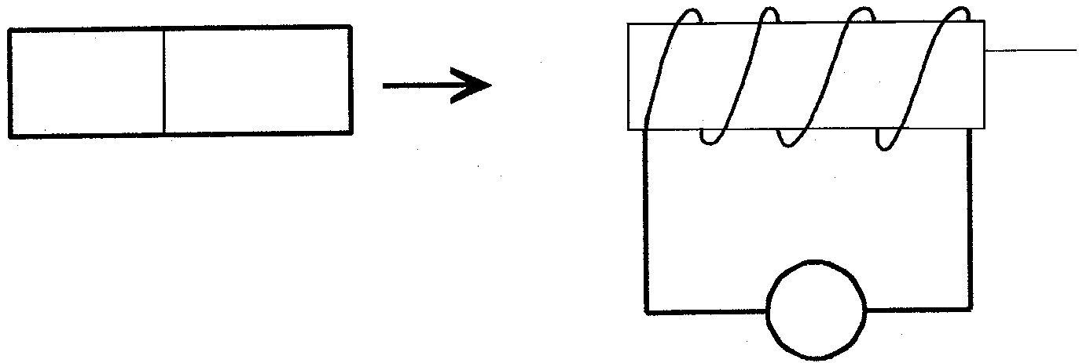  VRAAG 3  G  A⁺  B  N  S  Kartonsilinder  MAGNETIESE INDUKSIE  Dirk beweeg ’n staafmagneet vinnig in ’n spoel in wat aan ’n galvanometer verbind is soos in die skets aangedui.  - Wat is die rigting van die geïnduseerde konvensionele stroom deur die galvanometer? Verwys na die letters A en B in u antwoord.  - Wat sal Dirk waarneem indien hy die staafmagneet stilhou binne in die spoel?  - Verduidelik u antwoord in Vraag 3.2.  - Noem TWEE maniere waarop Dirk die rigting van die stroom in Vraag 3.1 kan verander.  - Hoe kan Dirk die stroomlesing deur die galvanometer vergroot as hy slegs die gegewe apparaat gebruik? | (2)  (1)  (2)  (2)  (1)  [8]

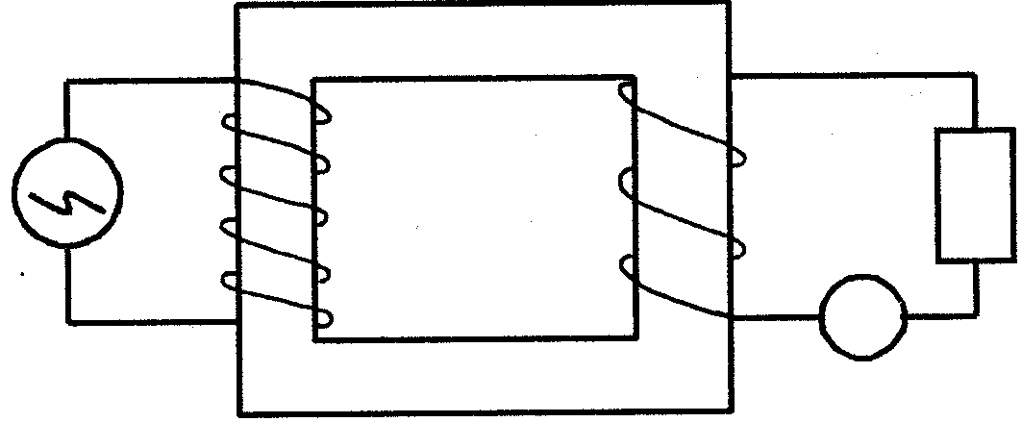  VRAAG 4  220 V  Y  A  TRANSFORMATORS  ’n Elektriese apparaat (Y), wat deur ’n wetenskaplike gebruik word wat navorsing doen om ’n teenmiddel vir HIV te ontwikkel, benodig ’n spanning van 48 V om te funksioneer. Die laboratorium waarin hy die navorsing doen is voorsien van 220 V. Hy koppel die apparaat aan ’n transformator met 360 windings op sy sekondêre spoel, soos in die skets voorgestel.  .  - Watter tipe transformator is hierdie? | (1)

- Bereken die aantal windings op die primêre spoel.  - Die apparaat (Y) het ’n weerstand van 100 Ω. Bereken die lesing op die ammeter.  4.4 Bereken die stroomsterkte in die primêre spoel. | (5)  (4)  (5)  [15]

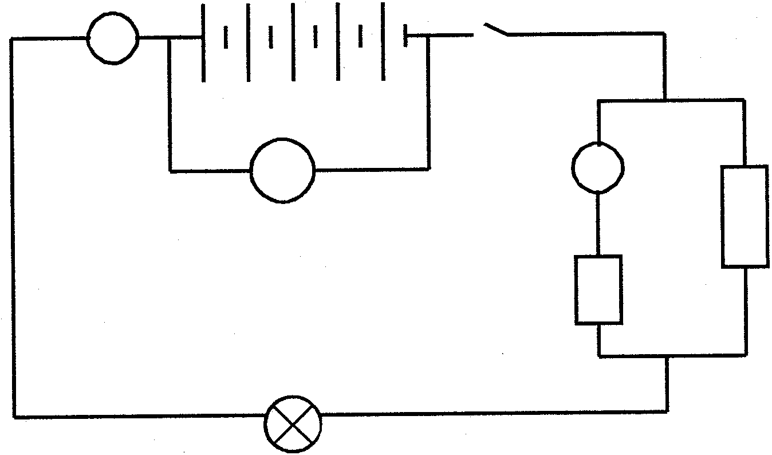  VRAAG 5  S  A  V  L  3 Ω  A₁  7 Ω  OHM SE WET  In die stroombaan hieronder bestaan die battery uit vyf seriegeskakelde selle. Die emk van elke sel is 1,5 V. Die interne weerstand van die battery is weglaatbaar klein. L is ’n gloeilamp met ’n weerstand 0,9 Ω.  - Wat is die lesing op die voltmeter V en die ammeter A as die skakelaar oop is?  - Die skakelaar word nou gesluit. Bereken die totale weerstand in die stroombaan.  - Bereken die stroomsterkte deur die gloeilamp.  - Bereken die lesing op ammeter A₁.  - Wat sal met die helderheid van die gloeilamp L gebeur indien die  3 Ω - weerstand uit die stroombaan verwyder word?  - Verduidelik u antwoord in Vraag 5.5. | (4)  (5)  (4)  (5)  (1)  (3)  [22]

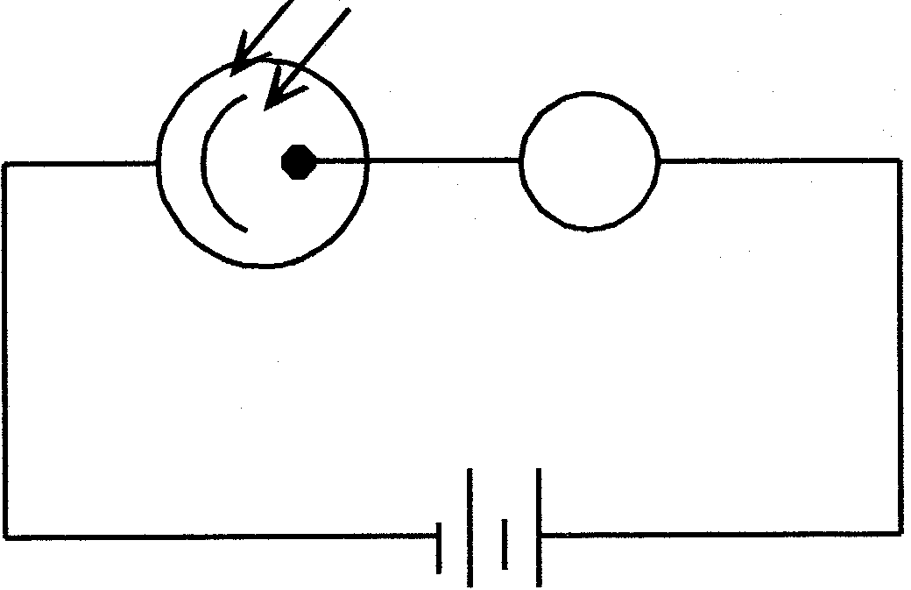
VRAAG 6
Lig
μA

ELEKTRONE IN DIE ATOOM

Die skets toon ’n foto-elektriese sel wat aan ’n 12 V- battery geskakel is.

Wanneer die fotosel bestraal word met ’n rooi gloeilamp van 40 W word daar geen lesing op die μA waargeneem nie. Indien die fotosel bestraal word met ’n blou gloeilamp van 40 W is daar wel ’n lesing op die μA.  - Wat sal waargeneem word indien die fotosel bestraal word met ’n rooi gloeilamp van 100 W? Verduidelik u antwoord.  - Wat sal waargeneem word indien die fotosel bestraal word met ’n blou gloeilamp van 100 W? Verduidelik u antwoord.  - Die pole van die battery word omgeruil. Hoe sal die waarneming in Vraag 6.2 beïnvloed word? Verduidelik kortliks. | (4)  (4)  (4)  [12]

VRAAG 7  GOLWE  - ’n Wetenskaponderwyser veroorsaak ’n golf in ’n golftenk met ’n spoed van  0,5 m/s en ’n golflengte van 20 mm.  - Noem VIER golfeienskappe wat met die bogenoemde tipe golwe geïllustreer kan word.  - Bereken die frekwensie van hierdie golwe.  - Wat is die periode van hierdie golwe?  - Wanneer hierdie golf na vlakker water beweeg, verminder sy spoed na 0,4 m/s. Bereken die golflengte van hierdie golf. | (4)  (4)  (3)  (4)

Peter kyk na ’n bron van wit lig deur twee nou splete wat na aan mekaar op ’n swartgemaakte mikroskoopplaatjie geskraap is.  - Beskryf die patroon van lyne wat Peter sal waarneem.  - Wat word die verskynsel in Vraag 7.2.1 genoem?  - Wat dui hierdie verskynsel aan omtrent die geaardheid van lig?  - Noem TWEE maniere waarop die wydtes van die strepies wat hy in  Vraag 7.2.1 waargeneem het, verminder kan word. | (4)  (1)  (1)  (4)  [25]

VRAAG 8  LIG, KLEUR EN SPEKTRA  Beskou die lig wat vrygestel word deur ’n kwikdamplamp.  - Hoe sal u aantoon dat hierdie lig nie monochromaties is nie?  - Is die spektrum van hierdie lig kontinu? Hoe sal u dit bevestig?  - Wat word hierdie tipe spektrum genoem?  - Hoe sal u aantoon dat hierdie lig ongepolariseer is? | (3)  (3)  (1)  (3)  [10]

TOTAAL: | 150

FISIKA DATATABEL

VERGELYKINGS

GOLWE | ELEKTRISITEIT
v = f λ  f = $\frac{1}{T}$ | R = r₁ + r₂ + r₃  $\frac{1}{R}$ = $\frac{1}{r_{1}}$ + $\frac{1}{r_{2}}$ + $\frac{1}{r_{3}}$  V_{p}I_{p} = V_{s}I_{s}  $\frac{V_{s}}{V_{p}}$= $\frac{N_{s}}{N_{p}}$

FISIKA KONSTANTES

Diverse konstantes (Benaderde waardes)

NAAM |  | SIMBOOL |  | WAARDE
Spoed van lig | c |  | 3,0 x 10⁸ m.s⁻¹
Lading op elektron | e– |  | –1,6 x 10⁻¹⁹ C

